Hoofdstuk 5: Intelligenties en IQ-meting
Naar NLT module Leren met je hersenen
Leerdoelen:
- Je kent de 8 verschillende soorten intelligenties

5.1 Meervoudige intelligenties

Intelligentie is niet altijd voor iedereen een duidelijk begrip. Niet iedereen weet wat er mee wordt bedoeld. Vaak wordt met een intelligent iemand bedoeld dat de persoon goed kan nadenken, maar die persoon kan bijvoorbeeld heel slecht zijn in sport. Wat wordt er dan bedoeld met intelligentie?
Volgens de beroemde Amerikaanse psycholoog Howard Gardner betekent intelligetie de bekwaamheid om te leren ne problemen op te lossen. Volgens Howar kan dit op verschillende manieren. Dit betekent dat je op sommige manieren meer intelligent bent dan op andere. Zo kan de een bijvoorbeeld gemakkelijker een taal leren en de ander zich sneller oriënteren in de ruimte.
Volgens Gardner kan je intelligent zijn op de volgende manieren:
- Taalslim (verbaal/linguïtisch)
- Rekenslim (Logisch/mathematisch)
- Beeldslim (Visueel/ruimtelijk)
- Muziekslim (muzikaal/ritmisch)
- Beweegslim (lichamelijk/kinetisch)
- Samenslim (interpersoonlijk)
- Zelfslim (intrapersoonlijk)
- Natuurslim (natuurgericht)
We noemen dit ook wel intelligentiegebieden. Gardner stelt dat je studieresultaten verbeteren als je jouw manier van leren aanpast aan het intelligentiegebied dat het best bij jou ontwikkeld is. Hij raadt daarbij aan om je intelligentiegebieden die zwak ontwikkeld zijn te vergroten met behulp van intelligentiegebieden die bij jou sterk ontwikkeld zijn.

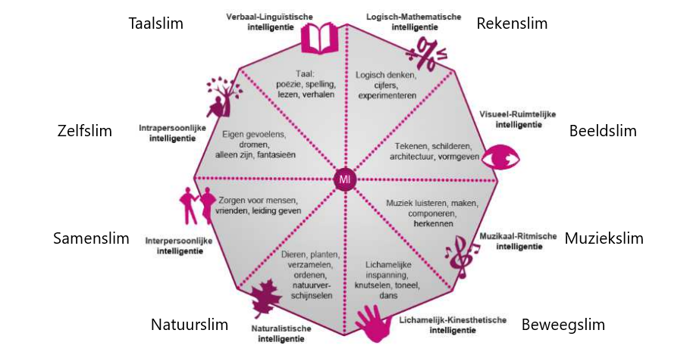
Figuur 24: Volgens Gardners meervoudige intelligentie (MI) theorie zijn er acht intelligentiegebieden aan te wijzen. (bron SLO talentstimuleren.nl)

5.2 Factoren bij intelligentiemetingen

In het dagelijks leven spreken we vaak over intelligentie in het algemeen. Hiermee worden vaak de intelligentiegebieden taalslim, rekenslim en beeldslim bedoeld. Voor het meten van de intelligentie van een persoon worden intelligentietesten gebruikt.
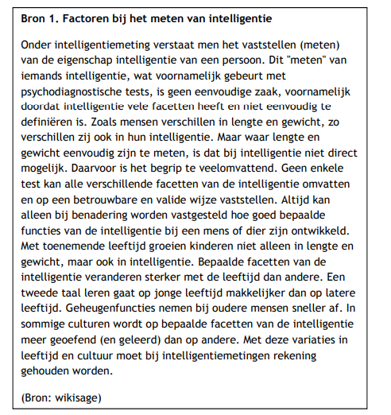

5.3 De Binet-Simo intelligentietest

Sinds de 19e eeuw worden intelligentietesten gebruikt om de intelligentie van mensen vast te stellen. Een van de eerste intelligentiemetingen was die van Alfred Binet en zijn assistent Theodore Simon. Alfred Binet kreeg van het Fanse ministerie van onderwijs in 1904 de opdracht om een methode te ontwikkelen om die leerlingen ontdekt die zich de lesstof minder makkelijk eigen kunnen maken. De leerlingen kunnen dan extra worden begeleid.
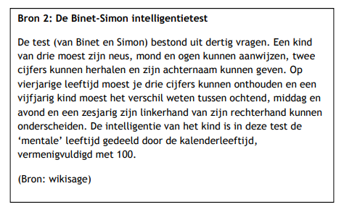

5.4 Intelligentiequotiënt

Op basis van de metingen van Binet en Simon introduceerde Henry Goddard het begrip IQ. Het IQ zegt iets over de verstandelijke leeftijd van een persoon. Hiervoor wordt een formule gebruikt. De verstandelijke leeftijd : de kalenderleeftijd x 100 = IQ. Iemand met een IQ van 100 loopt in mentale leeftijd gelijk aan hoe oud hij/zij in het echt is.
De formule werkt alleen bij kinderen. Dit komt doordat je intelligentie tot ongeveer je 18e levensjaar groeit. Bij volwassenen worden de testuitslagen vergeleken met een controlegroep. Een controlegroep is in dit geval een grote groep mensen die de test hebben gemaakt. Met de uitslagen van de controlegroep is de waarde van de testuitslag bepaald. Als iemand dus precies dezelfde score haalt als het gemiddelde van de controlegroep heeft hij/zij een IQ van 100.

In onderstaande afbeelding is het aantal mensen uitgezet tegen de IQ-scores.
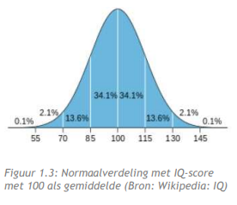
In de grafiek kun je de verdeling zien van hoeveel procent van de controlegroep een bepaald IQ scoort. Bijvoorbeeld: 34.1% van de mensen heeft een IQ tussen 85 en 100. Verschillende mensen hebben geprobeerd iets over de IQ-scores te zeggen. Hieronder zie je een afbeelding van de indeling van IQ-waarden volgens Wechsler.
